Queridas y queridos estudiantes esperando que se encuentren bien usted y sus seres queridos con respecto lo que acontece en el país y en el mundo.
El mes de agosto trabajaremos con dos guías de información de la membrana plasmática y movimiento de moléculas a través de esta (semana 1 y 2 de agosto) estas guías son muy importantes desarrollarlas, observar las imágenes, relacionar los contenidos que hemos revisado ya que a partir de estas se realizara la evaluación formativas de la semana 3 y finalizamos con la capsula donde se explicara los contenidos.
Asignatura: Biología Celular Y Molecular. | N° De La Guía: 1
Título de la Guía: La célula II –Membrana Plasmática (semana 1)
Objetivo de Aprendizaje (OA): OA 2. Explicar la estructura y organización de la célula en base a biomoléculas, membranas y organelos, su reproducción,
Nombre Docente: Felipe Espina Astudillo-
Nombre Estudiante: | Curso: Biología celular y molecular
Objetivo de la guía: conocer el movimiento de moléculas a través de la membrana plasmática a partir de los distintos transportes asociada a esta o a proteínas.
La célula II – La membrana plasmática
Ya hemos introducido las características principales de las células eucariotas y procariotas (componentes y organización). Sin embargo ahora hacemos un análisis sobre la membrana plasmática, algo que no se habló en la guía anterior. A través de esta guía se describirá la dinámica, estructura y función de la membrana plasmática, y se resaltará la gran importancia que esta tiene en la vida celular.

- La membrana plasmática y su composición
Ya se dijo que la membrana plasmática es una membrana que se encuentra limitando la superficie de una célula, y que “filtra” los elementos que entran o salen de ella. Pues bien, ahora definiremos la membrana plasmática como una bicapa de lípidos (específicamente fosfolípidos, esfingolípidos y colesterol) que, además de limitar el área de una célula, controla las sustancias que entran y salen de ella. Para poder llevar esto a cabo, se necesita una organización clave, que permita alejar a ciertas moléculas y a otras permitirles el paso. Esto es logrado por los siguientes elementos:
1. Los fosfolípidos
2. Los esfingolípidos
3. El colesterol (o sus análogos)
4. Proteínas de membrana
Los primeros tres elementos fueron descritos en guías anteriores (Macromoléculas y lípidos), por lo que se recomienda realizar un repaso.

Las proteínas de membrana son proteínas que tienen funciones clave en la dinámica de la membrana plasmática, entre las que se encuentran ser transportadores selectivos de moléculas (canales, bombas, etc), ser enzimas de membrana (como las del intestino delgado), ser receptores de hormonas y otras moléculas, ser transductores de señales (transforman una señal del medio externo hacia el medio interno de la célula) y otras que serán citadas más adelante. De las proteínas que se encuentran en la membrana plasmática existen dos grupos:
- Proteínas integrales: Son proteínas que sus cadenas peptídicas cruzan una o más veces la bícapa de lípidos. Pueden formar canales o bombas en la membrana, así como algunas enzimas.
- Proteínas periféricas: Son proteínas que se encuentran adosadas a la membrana plasmática solo en un lado de la bicapa lipídica.

Organización de la membrana plasmática
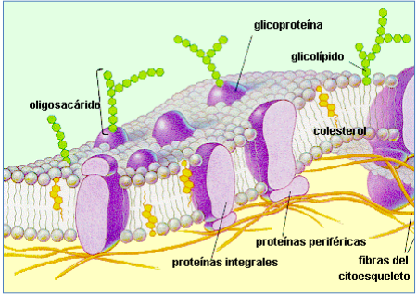
Para poder llevar a cabo una prolija función, la membrana plasmática tiene una organización especial: - Los fosfolípidos se organizan en una bicapa, dado que sus colas hidrofóbicas tienden a huir del agua. De esa manera, la bicapa en su interior está compuesta por ácidos grasos y por sus caras externas se encuentran los grupos fosfato y glicerol, que tienen afinidad por el agua. - Entre los ácidos grasos de los fosfolípidos existen moléculas de colesterol (o sus análogos). Este colesterol es fundamental para la fluidez de la membrana, dado que su presencia reduce la magnitud de las fuerzas de Van der Waals (fuerzas que atraen o repelen los ácidos grasos, responsable de la unión de ambas capas lipídicas de la membrana). De esa manera la membrana adquiere una consistencia de “gel”. - Las proteínas integrales tienen una zona de aminoácidos hidrofóbicos, que se ubica en la zona hidrofóbica de los fosfolípidos. Debido a esa característica estas proteínas pueden atravesar la membrana y tener un dominio intracelular y otro extracelular. - Por la cara externa de la membrana plasmática es muy frecuente encontrar carbohidratos (oligosacáridos) o ácidos grasos unidos a proteínas de membrana. Su función es actuar como identificadores o marcadores propios de una entidad celular. Algunas células poseen una estructura llamada glicocálix, que es una capa de oligosacáridos bastante definida, unidos a proteínas de membrana, que tiene un rol de identificación celular.
El mosaico fluido Antiguamente se creía que todos estos componentes de la membrana plasmática se encontraban rígidos e invariables. Hoy en día se sabe que la membrana plasmática, además de ser altamente dinámica en procesos fisiológicos, también lo es en cuanto a su morfología molecular. Ninguna proteína integral estará en el mismo sitio todo el tiempo, sino que puede moverse dentro de una región específica (por ejemplo el polo apical de una célula intestinal). Asimismo, los fosfolípidos pueden moverse y “voltearse” (proceso llamado flip-flop, llevado a cabo por unas enzimas llamadas flipasas). En base a lo anterior, en 1972 Singer y Nicolson postularon la teoría del mosaico fluido:
“La membrana plasmática es una estructura asimétrica, variable a cada segundo, en la cual las proteínas están incrustadas como mosaicos en una pared, pero a diferencia de estos últimos, las proteínas parecieran moverse con mucha fluidez debido al movimiento de los lípidos, causado por la naturaleza anfipática de los mismos”.

Transportes a través de la membrana plasmática

Una de las más importantes funciones de la membrana plasmática es el poder controlar qué sustancia puede entrar o salir de la célula. El análisis de este fenómeno se denomina “transportes a través de la membrana plasmática” y abarca los transportes que necesitan de energía para ocurrir (como un salmón que nada a contracorriente), los que no la necesitan (como una hoja que flota en sentido de la corriente de un río) y el transporte de agua. Resumen de los transportes a través de la membrana plasmática:

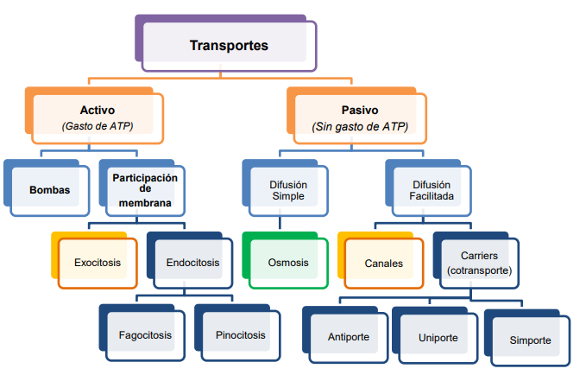
Transporte pasivo
El transporte pasivo se caracteriza porque no requiere gastar energía (ATP) para lograr cruzar la membrana plasmática. La regla que domina este tipo de transporte es el gradiente de concentración. Dentro del transporte pasivo podemos nombrar dos grupos:
- Difusión simple: La sustancia transportada puede cruzar la membrana plasmática sin problemas.
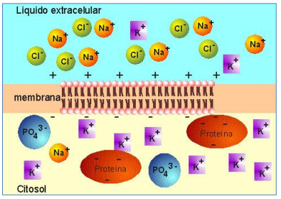
- Difusión facilitada: La sustancia transportada necesita una proteína (un canal o similar) que la ayude a cruzar la membrana. El gradiente de concentración puede ser definido como una diferencia entre las concentraciones de dos compartimentos adyacentes, separados por una membrana semipermeable. Según esa definición se distinguen tres conceptos que serán útiles más adelante:
- Hipotónico: Medio con una concentración menor a la comparada.
- Isotónico: Medio con la misma concentración que la comparada.
- Hipertónico: Medio con una concentración mayor a la comparada
Ver imagen al costado Ejemplo: Para el Na+, el medio intracelular (citosol o citoplasma espacio interior de la célula) es hipotónico con respecto al extracelular (espacio fuera de la célula)

Difusión simple
La difusión simple es un transporte en el cual la sustancia transportada cruza sin problemas la membrana plasmática a través de pequeñas “aperturas” entre los fosfolípidos llamados microporos. Para que una sustancia pueda realizar este transporte, debe cumplir ciertos requisitos:
- Ser apolar (no presentar polos en la molécula ya que los átomos presentan igual electronegatividad ejemplo H₂
- Ser muy pequeña ( con respecto a la masa molecular)
- El agua es una notable excepción, dado que es una molécula polar pero cruza sin problemas la membrana plasmática en un transporte denominado osmosis. Los alcoholes pequeños y los gases como el O2 y el CO2 pueden llevar a cabo este transporte.
Difusión facilitada
Los iones, los aminoácidos y los monosacáridos, entre muchas otras moléculas, no pueden cruzar la membrana plasmática, debido a que son polares o son de un tamaño muy grande. Para que la célula pueda obtener o eliminar estas sustancias es necesaria la presencia de proteínas transportadoras, conocidas como carriers y canales ionicos.

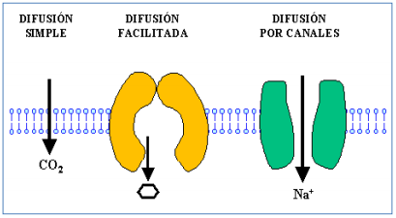
Los canales iónicos son proteínas integrales en forma de túnel, selectivos para uno, dos o 6 tres iones. Estas proteínas pueden ser sensibles a cambios en el voltaje (canales activados por voltaje) o a la presencia de otras moléculas. La apertura de un canal iónico puede ser constante (canales de fuga) o solo en momentos clave (como en el impulso nervioso). Al abrirse un canal, los iones fluyen bajo dos principios: el gradiente de concentración y el gradiente electroquímico. Este último juega un papel central, debido a que los iones son partículas eléctricas. En consecuencia, cuando un canal iónico se abre, la diferencia de potencial entre ambos compartimentos se ve alterada, porque al moverse un grupo de cargas positivas o negativas, la magnitud de cargas entre ambos se ve modificada.

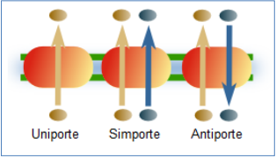
Los carriers son proteínas transportadoras muy similares a los canales, con la diferencia que pueden transportar más de una molécula. El transporte por estos medios se conoce como cotransporte, debido a que para efectuarse tiene que estar ocurriendo otro tipo de transporte que mantenga un gradiente de concentración.
Los tipos de cotransporte que se dan comúnmente son:
- Uniporte: Un soluto se mueve en dirección de su gradiente de concentración.
- Simporte: Dos solutos se mueven en dirección de su gradiente de concentración. –
Antiporte: Un soluto entra a la célula y otro sale de ella, utilizando el mismo carrier.
Este tipo de cotransporte se conoce también bajo el nombre de transporte activo secundario.

Osmosis
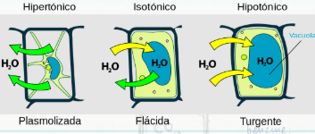
La osmosis se define como el movimiento de agua a través de una membrana semipermeable. Cabe destacar que el agua puede moverse tanto por difusión simple (osmosis) como por difusión facilitada (por canales de agua llamados acuaporinas). Es de suma importancia comprender que el agua tiende a moverse hacia el medio que tiene una mayor concentración de solutos.

Observe y analice como afecta el paso del agua en las células vegetales y animales respectivamente.

